**Pontifícia Universidade Católica do Paraná**

**Escola Politécnica / Bacharelado em Ciência da Computação**

**Disciplina de Complexidade de Algoritmos** / Prof. Edson Emilio Scalabrin

**Prova: 15/04/2021**

**Estudante: Gustavo Hammerschmidt.**

**Regras:** cada aluno deve realizar o seu teste de forma individual e entrega-lo até 21h00. A pontuação de cada questão está indicada na própria questão. Esse teste vale 10 pontos. Peso indicado no plano de ensino (50% do RA1 ou 15% da nota geral da disciplina).

A prova pode ser revolvida a mão em folha de papel, fotografada e as fotos inseridas em um arquivo. Esse arquivo salvo em PDF e postado no ***Blackboard***. Outra forma, resolver a prova usando um editor de texto e postar o PDF correspondente no ***Blackboard***.

**QUESTÃO 01 (2p).**

Dado o programa **P1** calcule a sua complexidade. Deve-se mostrar de forma detalhada o passo-a-passo para encontrar f(n), assim como para verificar a propriedade f(n)=O(g(n)). Todas as linhas de P1 (da 2 até a 14) devem ser incluídas na contagem dos comandos.

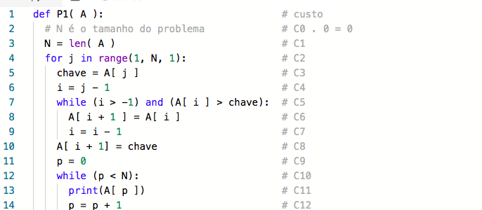

**C1 <= 1; C2 <= N-1; C3 <= C2 * 1; C4 <= C2 * 1; C5 <= C2 * N (pior caso);**

**C6 <= C2 * N (pior caso); C7 <= C2 * N (pior caso);**

**C8 <= C2 * 1; C9 <= C2 * 1; C10 <= C2 * N; C11 <= C2 * N; C12 <= C2 * N;**

**f(n) = C1 + C2 + C3 + C4 + C5 + C6 + C7 + C8 + C9 + C10 + C11 + C12**

**f(n) = 1 + 5*(N-1) + 6 * (N-1) * N = 1 + 5N – 5 + 6N² - 6N = -4 - N + 6N²**

**f(n) = 6n² - n - 4**

**Para que a equação f(n) = O(g(n)) seja verdadeira, g(n) deve ser g(n) = n² e a constante deve ser maior que 6 para n tendendo ao infinito.**

**A complexidade de P1 é (f(n) = 6n² - n – 4 ) = O( n² .)**

**Verificando a propriedade f(n) = O(g(n)):**

**6n² - n – 4 = O (n²), se g(n) = n²**

**6n²/(n²) - n/(n²) – 4/(n²) = c * (n²)/(n²)**

**Para n = oo, tem-se que c >= 6.**

**QUESTÃO 02 (2p).**

Dadas as expressões a seguir:

$$a) f\left(n\right)=\frac{2}{7}n^{7}-5n^{6} prove que f(n)= O(n^{7})$$

2/7 * (n ^ 7) – 5 * (n ^ 6) = O (n ^ 7)

2/7 * (n ^ 7) / (n ^ 7) – 5 * (n ^ 6) / (n ^ 7) = c * (n ^ 7) / (n ^ 7)

2/7 – 5 /n = c

Para todos os casos em que c maior que -4.7 [n=1], a performance de O(n^7) será pior que a de f(n), pois c não varia em n e, para n tendendo ao infinito, há um coeficiente c capaz de dar uma performance a O(n^7) pior à da função f.

$$b) f\left(n\right)=a_{g}n^{g}+a_{g-1}n^{g-1}+…++a_{0} prove que f\left(n\right)=O\left(n^{k}\right), k≥g$$

$a_{g}n^{g}+a_{g-1}n^{g-1}+…++a_{0}=O\left(n^{k}\right)$

${(a}_{g}n^{g}+a_{g-1}n^{g-1}+…++a_{0 )} / (n^k)=c * \left(n^{k}\right) / (n^k)$

${(a}_{g}n^{g}) / (n^k)=c * \left(n^{k}\right) / (n^k)$

Se k for maior ou igual a g, para valores de n tendendo ao infinito, haverá um coeficiente ag. Se a constante c for maior que ag, então existirá um ponto em que a performance de O(n^k) será pior à de f(n).

${(a}_{g})=c, para n tendendo ao infinito.$

$$c) f\left(n\right)=\frac{2}{7}n^{7}-5n^{6} prove que f\left(n\right)= Θ\left(n^{7}\right)$$ Neste item pede-se que seja desenhado o gráfico referente aos limites de $Θ$.

$$\frac{2}{7}n^{7}-5n^{6} = Θ\left(n^{7}\right)$$

$$\frac{2}{7}n^{7}/\left(n^{7}\right)-5n^{6}/\left(n^{7}\right) = c * \left(n^{7}\right) / \left(n^{7}\right)$$

$$\frac{2}{7}- 5/n = c$$

Há duas constantes c1 e c2 tais que c1 < c < c2.

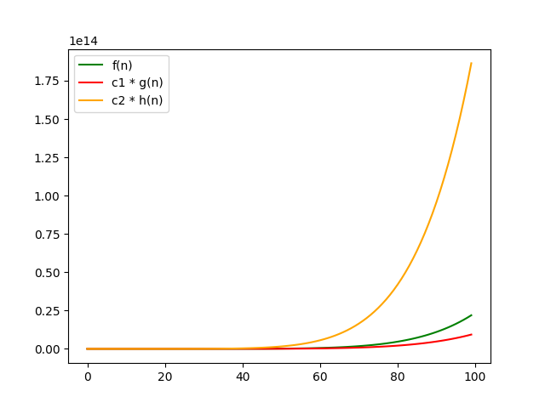

Note que as constantes c1 e c2 respeitam a igualdade $f\left(n\right)= Θ\left(n^{7}\right)$ no gráfico, portanto, a equação é verdadeira. No gráfico, c1 = 0.1 e c2 = 2.

**QUESTÃO 03 (1p).**

Encontre a fórmula fechada para o seguinte somatório. Mostre o passo-a-passo de como se chegou na fórmula.

$$S=\frac{1}{1.4}+\frac{1}{4.7}+\frac{1}{7.10}+…+\frac{1}{(3n-2)(3n+1)}$$

$\frac{1}{(3n-2)(3n+1)}$ => Inferindo por conta da soma telescópica => $\frac{1}{(3n - 2)} - \frac{1}{(3n + 1)}$

$$\frac{1}{(3n - 2)} - \frac{1}{(3n + 1)} = \frac{(3n+1) - (3n - 2)}{(3n - 2)*(3n+1)} = \frac{3}{(3n - 2)*(3n+1)}$$

Portanto, se o numerador é 1 e obtivemos 3, multiplicamos o denominador por 3, chegando-se a seguinte soma fechada:

$$S = \sum_{i=1}^{n}{( \frac{1}{3 * (3i - 2)} - \frac{1}{3 * (3i+1)} )}$$

Se estendermos o somatório, teremos que a segunda fração cancela-se com a primeira da próxima iteração. Ou seja, temos que s é igual a:

$$S = \sum_{i=1}^{n}{\left(\frac{1}{3*\left(3i-2\right)}-\frac{1}{3*\left(3i+1\right)}\right)} =$$

$$[ \frac{1}{3 * (3i - 2)} ], para i=1 - [ \frac{1}{3 * (3i+1)} ], para i = n$$

$$S = \frac{1}{3} - \frac{1}{3*\left(3n + 1\right)}$$

**QUESTÃO 04 (2p).** A forma mais simples e mais comum de indução matemática permite provar que um enunciado *p* vale para todos os números naturais *n* e consiste de dois passos: **base** e **indutivo**. No **passo base** busca-se mostrar que o enunciado *p* vale para *n* = 1 e no **passo indutivo** busca-se mostrar que, se o enunciado *p* vale para *n* = *k*, então o mesmo enunciado vale para *n* = *k* + 1. Mostrar que as 2 fórmulas a seguir são validas para todos os números naturais.

$$a) \sum_{i=1}^{n}{i}=\frac{n(n+1)}{2}, prove que para n=k+1 a fórmula fechada é \frac{k^{2}+3k+2)}{2}$$

Passo base:

$$\sum_{i=1}^{n}{i}=\frac{n(n+1)}{2} ==> (\sum_{i=1}^{n=1}{i = 1}) =( \frac{1(1+1)}{2} = 1) => 1 = 1$$

Passo indutivo:

Quando n = k, 1 + 2 + 3 + … + k = k * (k+1) / 2

Quando n = k + 1, 1 + 2 + 3 + ... + k + (k+1) = (k+1) * (k+2) / 2

Portanto, se, para n = k, temos k * (k+1) / 2, para n = k+1, devemos mostrar que k * (k+1) / 2 + k+1 é igual a fórmula fechada.

$$\frac{k * (k+1)}{2} + (k+1) = \frac{k * (k+1)}{2} +\frac{2 * (k+1)}{2}$$

$$\frac{k*\left(k+1\right)}{2} +\frac{2*\left(k+1\right)}{2} = \frac{\left(2+k\right)*\left(k+1\right)}{2}$$

$$\frac{(k+1) * (k + 2) }{2} = \frac{k² + 3k +2 }{2}$$

$$b)\sum_{i=1}^{n}{\frac{i}{(3i-2)(3i+1)}}=\frac{n}{3n+1}$$

Passo base:

$$\frac{1}{(3*1-2)(3*1+1)}=\frac{1}{3*1+1}, para i =1 e n =1; \frac{1}{4}=\frac{1}{4}$$

**Passo Indutivo:**

$$\frac{k}{3k+1}+ \frac{k+1}{(3k+1)(3k+4)} = \frac{k+1}{(3k+4)}$$

$$\frac{k}{3k+1}+ \frac{k+1}{(3k+1)(3k+4)} = \frac{k+1}{(3k+4)}$$

$$\frac{k}{3k+1}+ \frac{k+1}{\left(3k+1\right)\left(3k+4\right)} = \frac{(k+1) + k(3k+4)}{\left(3k+1\right)\left(3k+4\right)}$$

$$\frac{ 3k² + 5k +1 }{\left(3k+1\right)\left(3k+4\right)} = \frac{ (k+1)}{\left(3k+4\right)}$$

**QUESTÃO 05 (3p).**

Dados os somatórios (a), (b) e (c) a seguir, encontre a fórmula fechada para cada um deles, aplicando a propriedade **telescópica.**  Deve-se mostrar claramente os passos realizados.

$$a) \sum_{i=0}^{n-1}{\left[{\left(i+1\right)}^{2}-i^{2}\right]}$$

$$\sum_{i=0}^{n-1}{\left[{\left(i+1\right)}^{2}-i^{2}\right] \sim 1² - 0² + 2² - 1² + ... + (n)² - (n-1)²}$$

$$\sum_{i=0}^{n-1}{\left[{\left(i+1\right)}^{2}-i^{2}\right]} = n²$$

$$b)\sum_{i=1}^{∞}{\left(\frac{5}{i^{2}}-\frac{5}{{(i+1)}^{2}}\right)}$$

$$\sum_{i=1}^{n}{\left(\frac{5}{i^{2}}-\frac{5}{{(i+1)}^{2}}\right) \sim \frac{5}{1^{2}} -\frac{5}{2^{2}} + \frac{5}{2^{2}} -\frac{5}{3^{2}} + ... + \frac{5}{n^{2}} -\frac{5}{{(n+1)}^{2}}}$$

$$\lim_{n→∞}{{\left(\sum_{i=1}^{n}{\left(\frac{5}{i^{2}}-\frac{5}{{(i+1)}^{2}}\right) = \frac{5}{1^{2}} -\frac{5}{{(n+1)}^{2}}}\right)}^{}} = \frac{5}{1^{2}} -\frac{5}{0^{2}} = 5$$

$$\sum_{i=1}^{∞}{\left(\frac{5}{i^{2}}-\frac{5}{{(i+1)}^{2}}\right)} = 5$$

$$c) \sum_{k=1}^{∞}{\left(\frac{3}{k\left(k+1\right)}\right)}$$

Para esse item (c), transforme o somando para permitir aplicar a soma **telescópica.** Não é necessário encontrar a fórmula fechada final. Deve-se mostrar claramente os passos realizados.

$\sum_{k=1}^{∞}{\left(\frac{3}{k\left(k+1\right)}\right)} => \frac{3}{k} - \frac{3}{\left(k+1\right)} = \frac{3k + 3 - 3k}{k\left(k+1\right)} = \frac{3}{k\left(k+1\right)}$

$\sum_{k=1}^{∞}{\left(\frac{3}{k\left(k+1\right)}\right)} = \sum_{k=1}^{∞}{\left(\frac{3}{k} - \frac{3}{\left(k+1\right)}\right)}$

$$\sum_{k=1}^{∞}{\left(\frac{3}{k} - \frac{3}{\left(k+1\right)}\right)} = \frac{3}{1} - \frac{3}{\left(∞+1\right)} = 3$$